HỌC VIỆN CÔNG NGHỆ BƯU CHÍNH VIỄN THÔNG



**BÁO CÁO BÀI TẬP LỚN**

**MÔN: LẬP TRÌNH WEB**

**Chủ đề:** Hệ thống hỏi đáp online

**Giảng viên giảng dạy:** Dương Trần Đức

**Nhóm lớp học:** 04

**Nhóm bài tập lớn:** 15

**Họ và tên thành viên:**

1.Nguyễn Thị Kim Ngân – B19DCCN461

2. Vương Thị Ánh – B19DCCN053

***Hà Nội - 2022***

MỤC LỤC

**I.** **Mô tả cơ bản chức năng và thiết kế hệ thống:** 3

1. Hệ thống hỏi đáp online với các chức năng: 3

2. Mô tả cách hoạt động của hệ thống: 3

**II.** **Demo:** 3

1. Giao diện trang chủ 3

2. Giao diện tạo một topic mới 4

3. Giao diện đăng ký tài khoản 4

4. Giao diện đăng nhập tài khoản 5

5. Giao diện chỉnh sửa profile 6

6. Giao diện xem từng topic 6

**III.** **Phân chia công việc chính:** 7

1. **Mô tả cơ bản chức năng và thiết kế hệ thống:**
2. Hệ thống hỏi đáp online với các chức năng:

* Đăng kí tài khoản (registration)
* Đăng nhập (login)
* Đăng xuất (logout)
* Chỉnh sửa thông tin cá nhân (profile)
* Trang chủ hiển thị các câu hỏi (Home)
* Thêm câu hỏi (New Topic)
* Chức năng sửa, xóa câu hỏi (edit, delete)
* Chức năng trả lời câu hỏi (Comment)
* Đánh giá câu hỏi, câu trả lời (react)

1. Mô tả cách hoạt động của hệ thống:

Người dùng đăng kí tài khoản -> Đăng nhập -> người dùng có thể thực hiện các thao tác:

* Chỉnh sửa các thông tin cá nhân
* Thêm câu hỏi
* Trả lời câu hỏi của chính họ và của người khác
* Đánh giá câu hỏi, câu trả lời
* Sửa, xóa câu hỏi của họ
* Đăng xuất

1. **Demo:**
2. Giao diện trang chủ

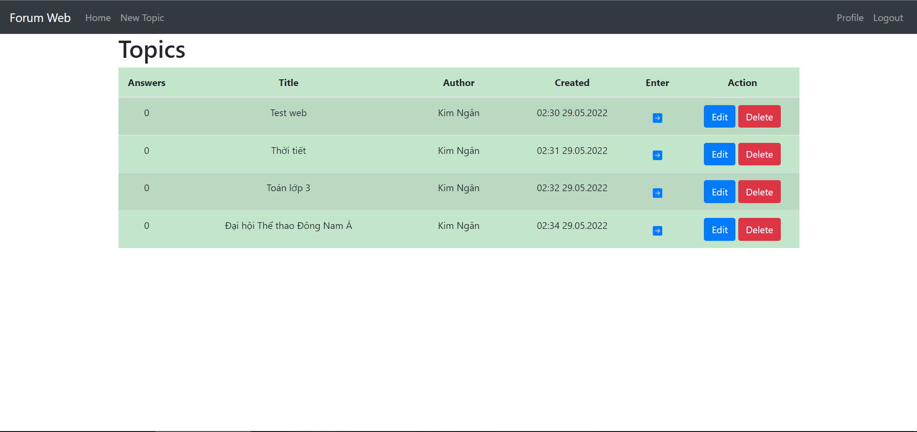

1. Giao diện tạo một topic mới

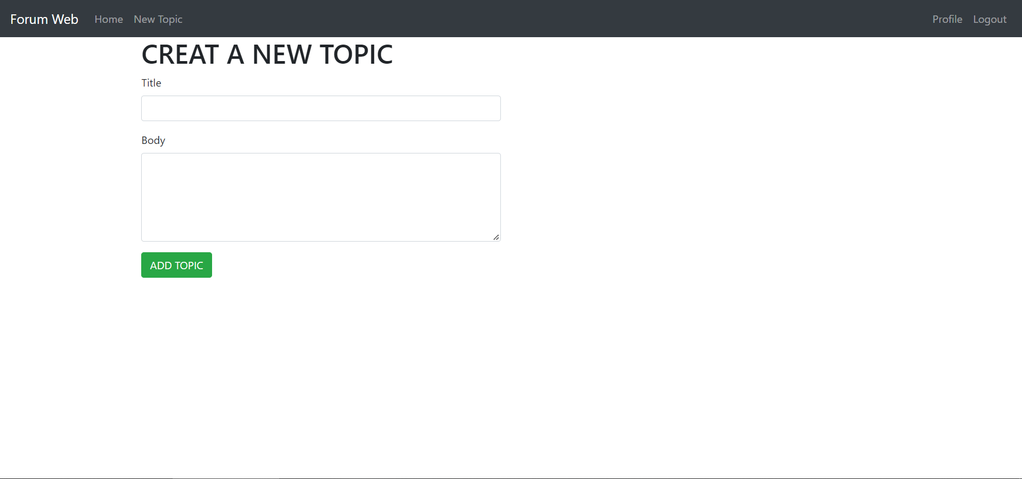

1. Giao diện đăng ký tài khoản

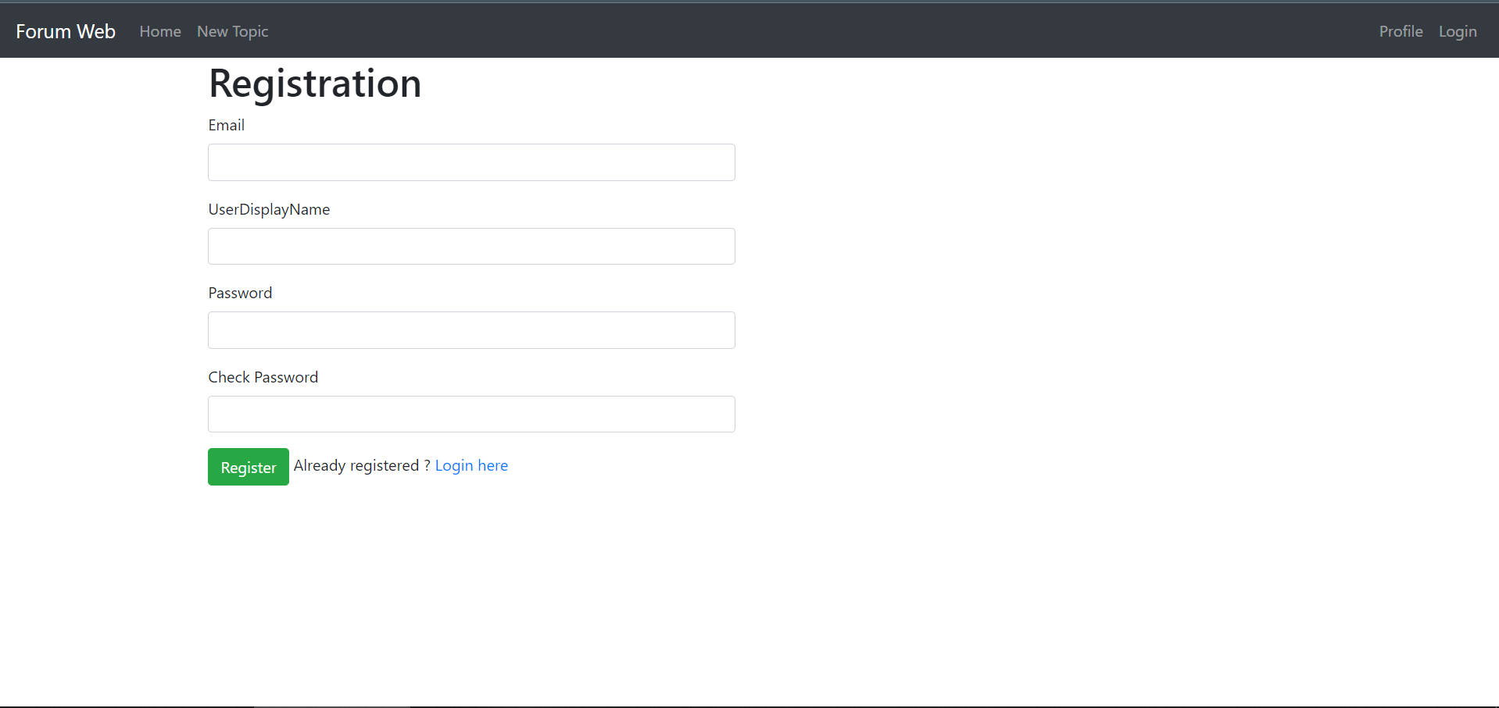

1. Giao diện đăng nhập tài khoản

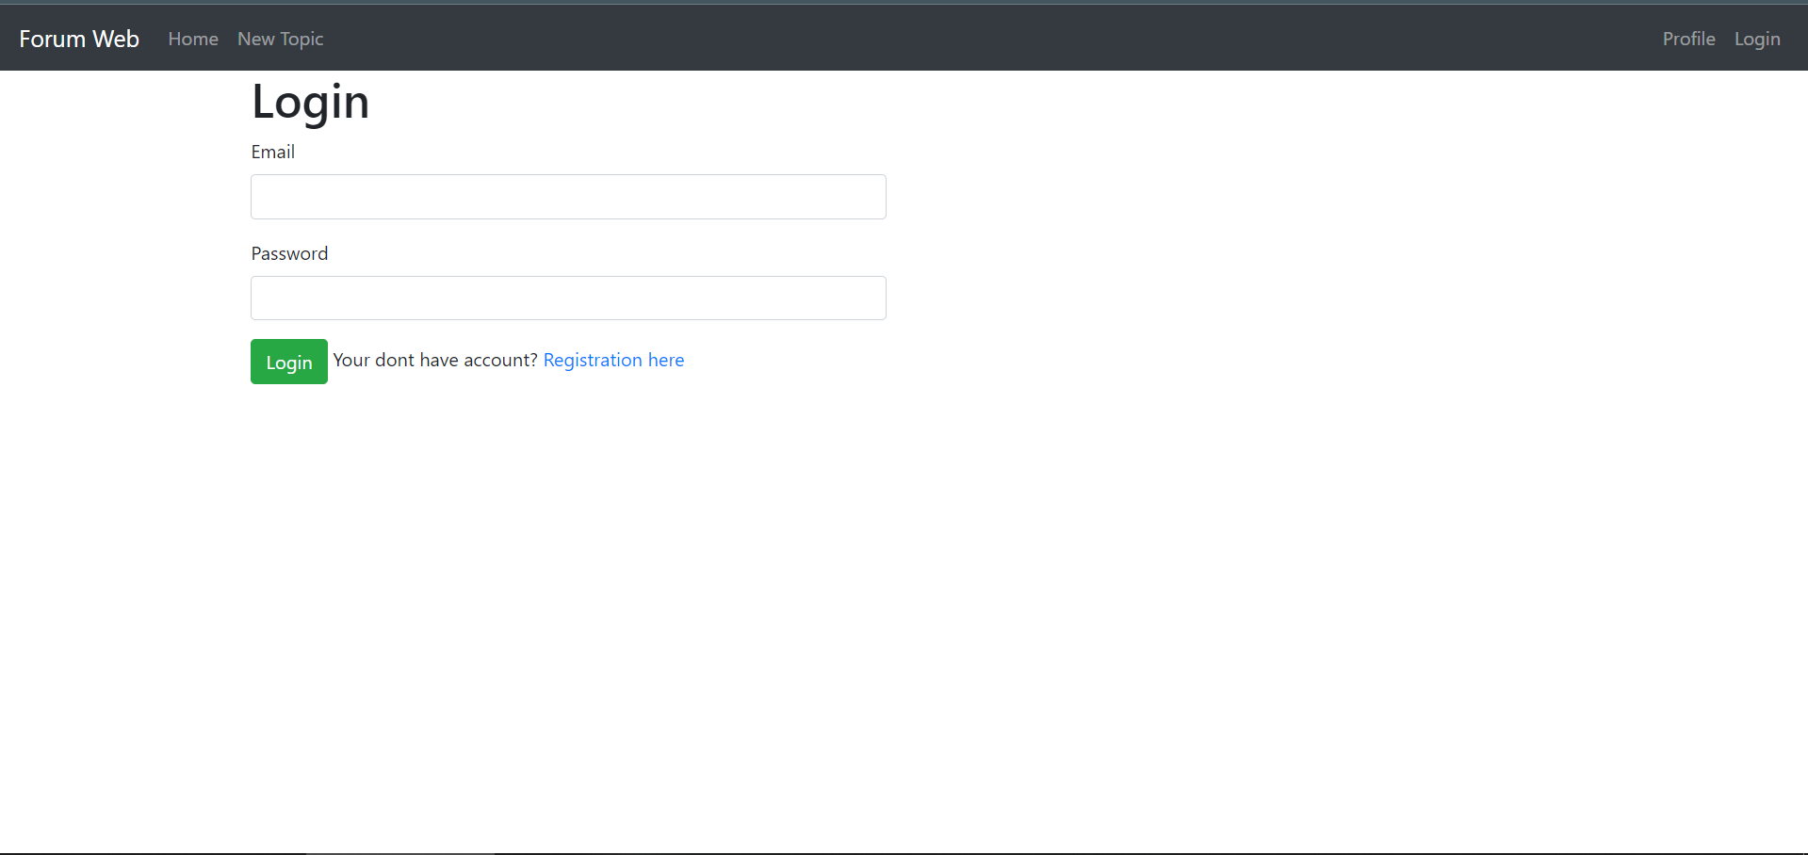

1. Giao diện chỉnh sửa profile

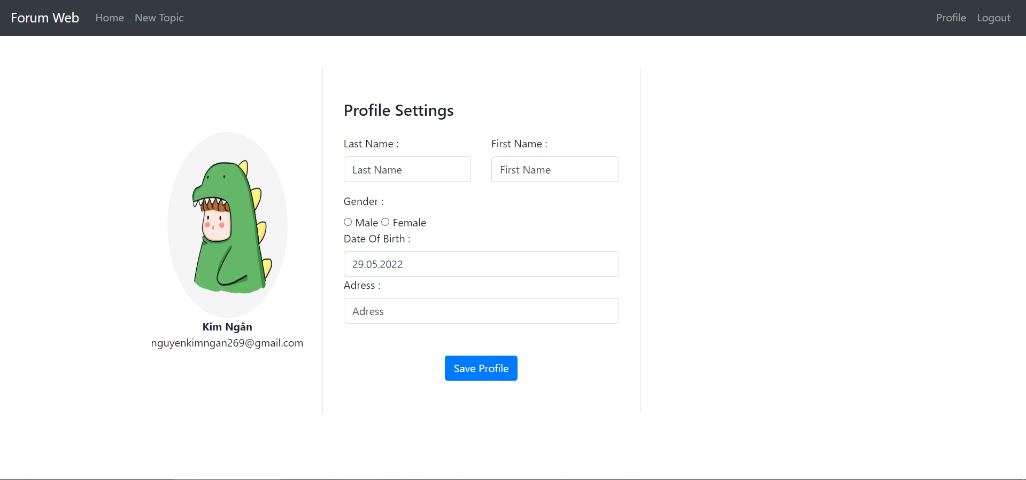

1. Giao diện xem từng topic

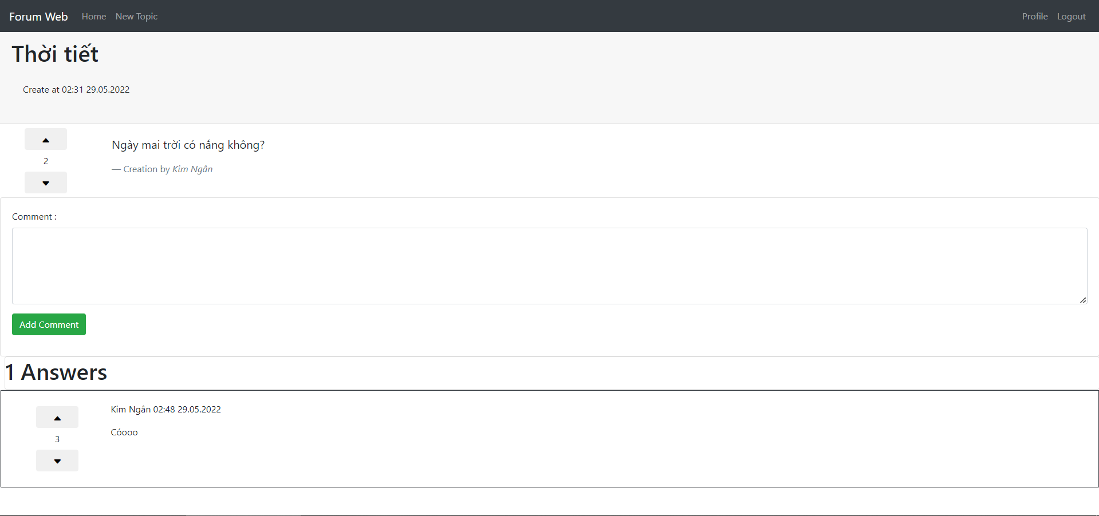

1. **Phân chia công việc chính:**
2. Vương Thị Ánh

* Xử lý các phần:

+ Thêm, sửa, xóa topic

+ Comment

+ React câu hỏi và comment

1. Nguyễn Thị Kim Ngân

* Xử lý các phần:

+ Login, logout

+ Profile

+ Đăng kí tài khoản (Registration)

Trong quá trình làm bài, chúng em hỗ trợ, trao đổi với nhau để hoàn thành bài tập lớn này.